|  |  |
| --- | --- |
|  | Département d’informatique et d’ingénierie |

Hiver 2016

**Techniques de base de données**

**INF4163**

**Projet de session**

***Immatriculation de véhicules***

*Présenté à M. Abdélilah Balamane*

*Par*

*Jean-Philippe Beaudin (BEAJ24128605),*

*Kossi Ahlin Cornelus Madjri (MADK14029306)*

*Et*

*Frédy* Demonle Moko (DEMF21088200)

**Table des matières**

I. Schéma conceptuel 2

I.A Documentation du schéma conceptuel 3

I.B Dictionnaire des données 4

II. Conception du schéma relationnel 8

III. Création des tables 8

Ci-dessous les requêtes SQL 10

a. Requêtes alter Table: 12

CursorTax.sql 13

InsertConstructeur.sql 14

insertGarage.sql 15

insertModele.sql 16

insertPersonnePrivee.sql 17

insertVehicule.sql 18

insertVendre.sql 19

viewConstructeur.sql 21

viewGarage.sql 21

viewPerrsonnePrivee.sql 22

Insertion de donnée 22

# Schéma conceptuel

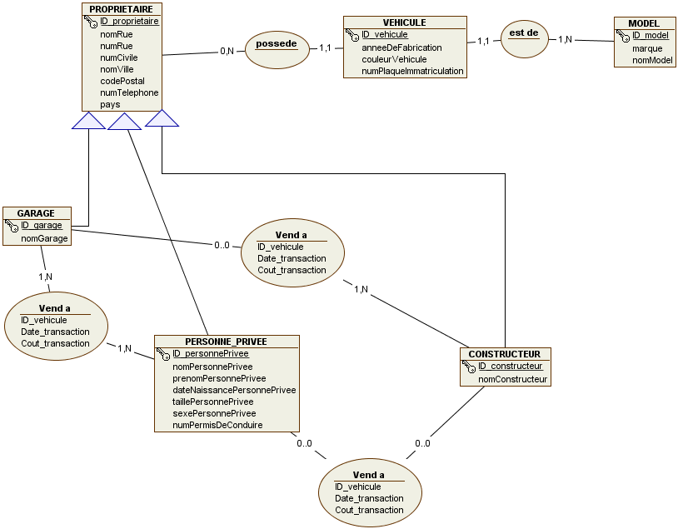

## I.A Documentation du schéma conceptuel

**Hypothèse :** Nous n’avons supposé qu’un garage représente aussi un concessionnaire. Donc l’entité « garage » est utilisée dans la modélisation.

Nous avons identifié les entités suivantes :

* **Propriétaire**: un propriétaire est soit un garage, un constructeur ou une personne privée.

Les entités constructeur, garage et personne privée hérite des attributs de l’entité Propriétaire.

* **Garage**: représente un concessionnaire ou un garage qui achète des voitures auprès d’un constructeur ou d’une personne privée. L’entité « Garage » ne peut vendre à un constructeur mais peut vendre à d’autres garages et personne privée.
* **Constructeur :** vend des véhicules aux garages ou concessionnaires avec lesquels il collabore.
* **Personne privée** : une personne privée vend et achètent des véhicules auprès des garages ou personnes privées. Une personne privée peut ne posséder aucun véhicule ou plusieurs.

## I.B Dictionnaire des données

**PROPRIETAIRE**

**Propriété**  **Description**

ID_proprietaire Numéro d’identification d’un propriétaire.(PK)

nomGarage Nom du garage.

nomVille Nom de la ville

codePostale Code postal d’un propriétaire.

numCivile numéro d’appartement ou de maison.

nomProvince Nom de la province (Québec) où habite le propriétaire.

numTelephone Numéro de téléphone d’un propriétaire de véhicule.

pays Nom du pays (Canada) où habite le propriétaire.

**Garage**

**Propriété**  **Description**

ID_garage Numéro d’entreprise d’un garage.(PK)

nomGarage Nom du garage.

**CONSTRUCTEUR**

**Propriété**  **Description**

ID_constructeur Numéro d’entreprise d’un constructeur.(PK)

nomConstructeur Nom du constructeur.

**PERSONNEPRIVEE**

**Propriété**  **Description**

ID_personnePrivee Numéro d’identification d’une personne privée. (PK)

nomPersonnePrivee Nom d’une personne privée.

~~prenomPersonnePrivee~~  Redondant

~~nomVille~~  Redondant

~~codePostale~~ Redondant

~~numCivile~~ Redondant

~~nomProvince~~  Redondant

~~numTelephone~~  Redondant

~~pays~~  Redondant

numPermisDeConduire numéro permis de conduire

**NB :** les entités PERSONNEPRIVEE, CONSTRUCTEUR et GARAGE héritent des attributs nomRue, numRue… de l’entité PROPRIETAIRE.

**VEHICULE**

**Propriété**  **Description**

ID_vehicule Numéro d’enregistrement d’un véhicule(PK)

anneeDeFabrication Année de fabrication d’un véhicule.

couleurVehicule La couleur d’un véhicule.

numPlaqueImmatriculation numéro d’immatriculation d’un véhicule

**MODELE**

**Propriété**  **Description**

ID_modele Numéro d’enregistrement d’un modèle (PK)

nomModele Nom du modèle

anneeDeFrabrication Année de fabrication du véhicule.

**VENDRE**

**Propriété**  **Description**

~~ID_vehicule Numéro d’enregistrement d’un véhicule.~~ Redondant : se trouve déjà dans VEHICULE

dateTransaction Date à laquelle le véhicule a été acheté

coutTransaction Coût de la transaction (prix d’achat plus taxe) du véhicule.

ID_acheteur Numéro d’identification de l’acheteur

ID_vendeur Numéro d’identification du vendeur

# Conception du schéma relationnel

**PROPRIETAIRE** (**ID_proprietaire**, numRue, nomRue, nomVille, codePostale, nomProvince , numCivile, numtelephone, pays)

**PERSONNEPRIVEE** (**ID_personnePrivee**, ***ID_proprietaire***, nomPersonne, prenomPersonnePrivee, dateNaissancePersonnePrivee, taillePersonnePrivee, sexPersonnePrivee, numPermisDeConduire)

**GARAGE** (***ID_proprietaire*** , nomGarage,numEntreprise)

**CONSTRUCTEUR (*ID_proprietaire,***  nomConstructeur, numEntreprise)

**VEHICULE** (**ID_vehicule**, ***ID_proprietaire***,***ID_model,*** couleur, anneeDeFabrication**)**

**MODEL (ID_model,** nomConstructeur, marque, nomModel**)**

**VENDRE (*ID_vehicule***, ***ID_acheteur***, ***ID_acheteur*** dateTransaction, coutTransaction**)**

**NB :** Les deux clés étrangères sont une clé primaire composée.

La clé primaire est en gras et la clé étrangère en Italic.

# Création des tables

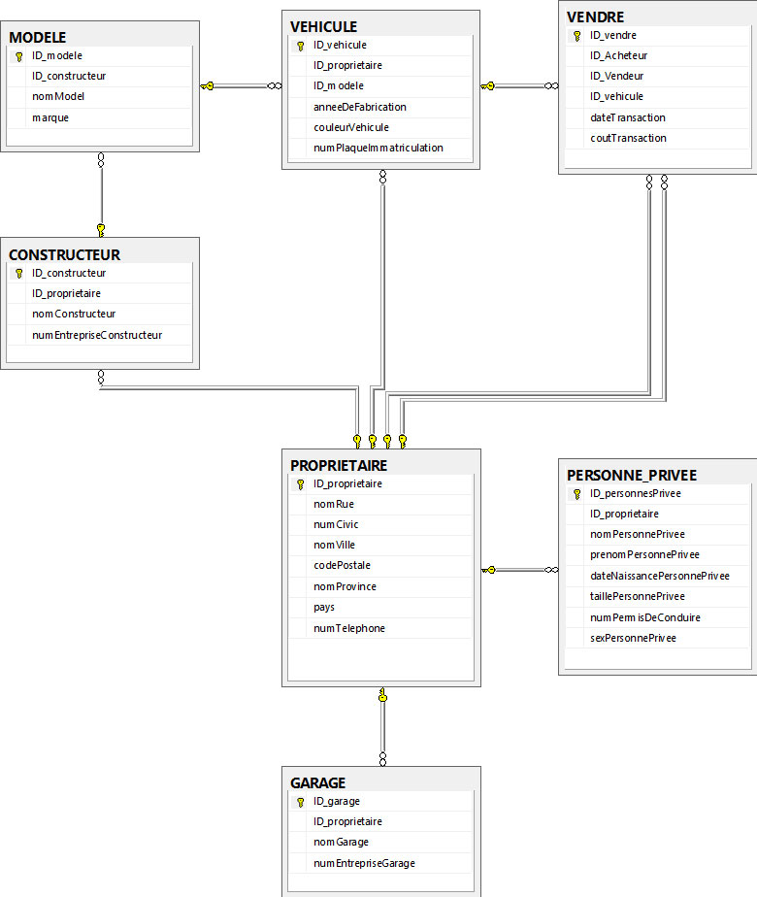

# Ci-dessous les requêtes SQL

CREATE DATABASE BD_Saaq;

CREATE TABLE PROPRIETAIRE(

ID_proprietaire INT CONSTRAINT PK_Proprietaire PRIMARY KEY(ID_proprietaire),

nomRue VARCHAR (20) NOT NULL,

numCivic SMALLINT NOT NULL,

nomVille VARCHAR (25) NOT NULL,

codePostale CHAR (7) NOT NULL,

nomProvince CHAR (2) NOT NULL,

pays VARCHAR (10) NOT NULL,

numTelephone VARCHAR (13) NOT NULL,

numPlaqueImmatriculation VARCHAR(10)

);

CREATE TABLE PERSONNE_PRIVEE(

ID_personnesPrivee INT CONSTRAINT PK_PersonnesPrivee PRIMARY KEY (ID_personnesPrivee),

ID_proprietaire INT CONSTRAINT FK_Proprietaire FOREIGN KEY (ID_proprietaire) REFERENCES PROPRIETAIRE(ID_proprietaire),

nomPersonnePrivee VARCHAR (25) NOT NULL,

prenomPersonnePrivee VARCHAR (25) NOT NULL,

dateNaissancePersonnePrivee DATE NOT NULL,

taillePersonnePrivee INT NOT NULL,

sexPersonnePrivee CHAR(1) NOT NULL

);

CREATE TABLE GARAGE(

ID_garage INT CONSTRAINT PK_Garage PRIMARY KEY (ID_garage),

ID_proprietaire INT CONSTRAINT FK2_roprietaire FOREIGN KEY (ID_proprietaire) REFERENCES PROPRIETAIRE(ID_proprietaire),

nomGarage VARCHAR (25) NOT NULL,

numEntrepriseGarage VARCHAR (10) NOT NULL

);

CREATE TABLE CONSTRUCTEUR(

ID_constructeur INT CONSTRAINT PK_Contructeur PRIMARY KEY (ID_constructeur),

ID_proprietaire INT CONSTRAINT FK3_Proprietaire FOREIGN KEY (ID_proprietaire) REFERENCES PROPRIETAIRE(ID_proprietaire),

nomConstructeur VARCHAR (25) NOT NULL,

numEntrepriseConstructeur VARCHAR (10) NOT NULL

);

CREATE TABLE MODELE(

ID_modele INT CONSTRAINT PK_Model PRIMARY KEY(ID_modele),

ID_constructeur INT CONSTRAINT FK_Constructeur FOREIGN KEY (ID_constructeur) REFERENCES CONSTRUCTEUR(ID_constructeur),

nomModel VARCHAR (20) NOT NULL,

marque VARCHAR (20) NOT NULL

);

CREATE TABLE VEHICULE(

ID_vehicule INT CONSTRAINT PK_Vehicule PRIMARY KEY(ID_vehicule),

ID_proprietaire INT CONSTRAINT FK4_Proprietaire FOREIGN KEY (ID_proprietaire) REFERENCES PROPRIETAIRE(ID_proprietaire),

ID_modele INT CONSTRAINT FK_Vehicule_Modele FOREIGN KEY(ID_modele) REFERENCES MODELE(ID_modele),

anneeDeFabrication DATE NOT NULL,

couleurVehicule VARCHAR (15) NOT NULL,

numPermisDeConduire VARCHAR(15) NOT NULL

);

CREATE TABLE VENDRE(

ID_vendre INT CONSTRAINT PK_transaction PRIMARY KEY (ID_vendre) IDENTITY(1,1),

ID_Acheteur INT CONSTRAINT FK5_Proprietaire FOREIGN KEY (ID_Acheteur) REFERENCES PROPRIETAIRE(ID_proprietaire),

ID_Vendeur INT CONSTRAINT FK6_Proprietaire FOREIGN KEY (ID_Vendeur) REFERENCES PROPRIETAIRE(ID_proprietaire),

ID_vehicule INT CONSTRAINT ID_vehicule FOREIGN KEY (ID_vehicule) REFERENCES VEHICULE(ID_vehicule),

dateTransaction DATETIME NOT NULL DEFAULT GETDATE(),

coutTransaction DECIMAL(8,2) NOT NULL

);

## Requêtes alter Table:

//Modifier la colonne sexPersonnePrivee

ALTER TABLE PERSONNE_PRIVEE

ADD CONSTRAINT CK_SEXE_PERSONNE_PRIVEE CHECK (sexPersonnePrivee IN ('M', 'F'));

ALTER TABLE PROPRIETAIRE

DROP COLUMN numPlaqueImmatriculation;

ALTER TABLE VEHICULE

ADD numPlaqueImmatriculation VARCHAR(10);

# CursorTax.sql

DECLARE @VEHICULE INT

DECLARE @BASE DECIMAL(8,2)

DECLARE @TPS DECIMAL(8,2)

DECLARE @TVQ DECIMAL(8,2)

DECLARE @TOTAL DECIMAL(8,2)

CREATE TABLE Acheteur

(VEHICULE INT CONSTRAINT PK_Droits PRIMARY KEY,

BASE DECIMAL(8,2),

TPS DECIMAL(8,2),

TVQ DECIMAL(8,2),

TOTAL DECIMAL(8,2))

DECLARE Tax_cursor CURSOR

FOR

SELECT ID_vehicule, coutTransaction

FROM VENDRE

OPEN Tax_cursor;

FETCH NEXT FROM Tax_cursor INTO @VEHICULE, @BASE

WHILE (@@FETCH_STATUS <> -1)

BEGIN

SET @TPS=STR(0.05*@BASE,8,2)

SET @TVQ=STR(0.09975*@BASE,8,2)

SET @TOTAL=STR(@TPS+@TVQ+@BASE,8,2)

INSERT INTO Acheteur

VALUES (@VEHICULE, @BASE, @TPS, @TVQ, @TOTAL)

FETCH NEXT FROM Tax_cursor INTO @VEHICULE, @BASE

END

CLOSE Tax_cursor

DEALLOCATE Tax_cursor

SELECT * FROM Acheteur

# InsertConstructeur.sql

CREATE PROCEDURE dbo.insertConstructeur

@ID_construteur int,

@ID_proprietaire int,

@nomConstructeur varchar(25),

@numEntrepriseConstructeur varchar(10),

@nomRue varchar(20),

@numCivic smallint,

@nomVille varchar(25),

@codePostale char(7),

@nomProvince char(2),

@pays varchar(10),

@numTelephone varchar(13),

@numPlaqueImmatriculation varchar(10)

AS

Begin

INSERT INTO PROPRIETAIRE(ID_proprietaire, nomRue, numCivic, nomVille, codePostale, nomProvince, pays, numTelephone, numPlaqueImmatriculation)

VALUES (@ID_proprietaire, @nomRue, @numCivic, @nomVille, @codePostale, @nomProvince, @pays, @numTelephone, @numPlaqueImmatriculation)

INSERT INTO CONSTRUCTEUR (ID_constructeur, ID_proprietaire, nomConstructeur,numEntrepriseConstructeur)

VALUES(@ID_construteur, @ID_proprietaire, @nomConstructeur, @numEntrepriseConstructeur)

END

# insertGarage.sql

CREATE PROCEDURE dbo.insertGarage

@ID_garage int,

@ID_proprietaire int,

@nomGarage varchar(25),

@numEntrepriseGarage varchar(10),

@nomRue varchar(20),

@numCivic smallint,

@nomVille varchar(25),

@codePostale char(7),

@nomProvince char(2),

@pays varchar(10),

@numTelephone varchar(13),

@numPlaqueImmatriculation varchar(10)

AS

Begin

INSERT INTO PROPRIETAIRE(ID_proprietaire, nomRue, numCivic, nomVille, codePostale, nomProvince, pays, numTelephone, numPlaqueImmatriculation)

VALUES (@ID_proprietaire, @nomRue, @numCivic, @nomVille, @codePostale, @nomProvince, @pays, @numTelephone, @numPlaqueImmatriculation)

INSERT INTO GARAGE(ID_garage, ID_proprietaire, nomGarage,numEntrepriseGarage)

VALUES(@ID_garage, @ID_proprietaire, @nomGarage, @numEntrepriseGarage)

END

# insertModele.sql

CREATE PROCEDURE dbo.insertModele

@ID_modele int,

@ID_constructeur int,

@nomModele varchar(20),

@marque varchar(20)

AS

Begin

INSERT INTO MODELE (ID_modele, ID_constructeur, nomModel, marque)

VALUES(@ID_modele, @ID_constructeur, @nomModele, @marque )

END

# insertPersonnePrivee.sql

CREATE PROCEDURE dbo.insertPersonnePrivee

@ID_personnesPrivee int,

@ID_proprietaire int,

@nomPersonnePrivee varchar(25),

@prenomPersonnePrivee varchar(25),

@dateNaissancePersonnePrivee date,

@taillePersonnePrivee int,

@numPermisDeConduire varchar(15),

@sexPersonnePrivee char(1),

@nomRue varchar(20),

@numCivic smallint,

@nomVille varchar(25),

@codePostale char(7),

@nomProvince char(2),

@pays varchar(10),

@numTelephone varchar(13)

AS

Begin

INSERT INTO PROPRIETAIRE(ID_proprietaire, nomRue, numCivic, nomVille, codePostale, nomProvince, pays, numTelephone, numPlaqueImmatriculation)

VALUES (@ID_proprietaire, @nomRue, @numCivic, @nomVille, @codePostale, @nomProvince, @pays, @numTelephone)

INSERT INTO PERSONNE_PRIVEE(ID_personnesPrivee, ID_proprietaire, nomPersonnePrivee, prenomPersonnePrivee, dateNaissancePersonnePrivee, taillePersonnePrivee, numPermisDeConduire, sexPersonnePrivee)

VALUES(@ID_personnesPrivee, @ID_proprietaire, @nomPersonnePrivee, @prenomPersonnePrivee, @dateNaissancePersonnePrivee, @taillePersonnePrivee, @numPermisDeConduire, @sexPersonnePrivee)

END

# insertVehicule.sql

CREATE PROCEDURE dbo.insertVehicule

@ID_vehicule int,

@ID_proprietaire int,

@ID_modele int,

@anneeDeFabrication varchar(5) ,

@couleurVehicule varchar(12),

@numPlaqueImmatriculation varchar(10)

AS

Begin

INSERT INTO VEHICULE (ID_vehicule, ID_proprietaire, ID_modele,anneeDeFabrication, couleurVehicule, numPlaqueImmatriculation)

VALUES(@ID_vehicule, @ID_proprietaire, @ID_modele, @anneeDeFabrication, @couleurVehicule, @numPlaqueImmatriculation)

END

# insertVendre.sql

CREATE PROCEDURE dbo.insertVendre

@acheteur INT,

@vendeur INT,

@vehicule INT,

@prix INT

AS

DECLARE

@garageCountAcheteur int,

@personneCountAcheteur int,

@ConstructeurCountAcheteur int,

@garageCountVendeur int,

@personneCountVendeur int,

@ConstructeurCountVendeur int

SET @garageCountAcheteur = (SELECT COUNT(ID_proprietaire) FROM GARAGE WHERE ID_proprietaire = @acheteur)

SET @personneCountAcheteur = (SELECT COUNT(ID_proprietaire) FROM PERSONNE_PRIVEE WHERE ID_proprietaire = @acheteur)

SET @ConstructeurCountAcheteur = (SELECT COUNT(ID_proprietaire) FROM CONSTRUCTEUR WHERE ID_proprietaire = @acheteur)

SET @garageCountVendeur = (SELECT COUNT(ID_proprietaire) FROM GARAGE WHERE ID_proprietaire = @vendeur)

SET @personneCountVendeur = (SELECT COUNT(ID_proprietaire) FROM PERSONNE_PRIVEE WHERE ID_proprietaire = @vendeur)

SET @ConstructeurCountVendeur = (SELECT COUNT(ID_proprietaire) FROM CONSTRUCTEUR WHERE ID_proprietaire = @vendeur)

PRINT @personneCountAcheteur

PRINT @garageCountAcheteur

PRINT @ConstructeurCountAcheteur

BEGIN TRY

BEGIN TRANSACTION

IF (((@ConstructeurCountVendeur > 0) AND (@personneCountAcheteur > 0))

OR ((@garageCountVendeur > 0) AND (@ConstructeurCountAcheteur > 0))

OR ((@personneCountVendeur > 0) AND (@ConstructeurCountAcheteur > 0)))

BEGIN

PRINT 'rejeter'

END

ELSE

BEGIN

UPDATE VEHICULE SET ID_proprietaire=@acheteur WHERE ID_vehicule=@vehicule;

INSERT INTO VENDRE(ID_Acheteur, ID_Vendeur, ID_vehicule, dateTransaction, coutTransaction)

VALUES (@acheteur, @vendeur, @vehicule, GETDATE(), @prix)

END

COMMIT

END TRY

BEGIN CATCH

IF @@TRANCOUNT > 0

ROLLBACK

END CATCH

# viewConstructeur.sql

CREATE VIEW VW_Constructeur AS

SELECT c.ID_constructeur, c.ID_proprietaire, c.nomConstructeur, c.numEntrepriseConstructeur, p.nomRue, p.numCivic, p.nomVille, p.codePostale, p.nomProvince, p.pays, p.numtelephone

FROM CONSTRUCTEUR c

INNER JOIN PROPRIETAIRE p

ON c.ID_proprietaire = p.ID_proprietaire

GROUP BY c.nomConstructeur;

# viewGarage.sql

CREATE VIEW VW_Garage AS

SELECT g.ID_garage, g.ID_proprietaire, g.nomGarage, p.nomRue, p.numCivic, p.nomVille, p.codePostale, p.nomProvince, p.pays, p.numtelephone

FROM GARAGE g

INNER JOIN PROPRIETAIRE p

ON g.ID_proprietaire = p.ID_proprietaire

GROUP BY g.nomGarage;

# viewPerrsonnePrivee.sql

CREATE VIEW VW_PersonnePrivee AS

SELECT pp.ID_personnesPrivee, pp.ID_proprietaire, pp.nomPersonnePrivee, pp.prenomPersonnePrivee, p.nomRue, p.numCivic, p.nomVille, p.codePostale, p.nomProvince, p.pays, p.numtelephone

FROM PERSONNE_PRIVEE pp

INNER JOIN PROPRIETAIRE p

ON pp.ID_proprietaire = p.ID_proprietaire

GROUP BY pp.nomPersonnePrivee, pp.prenomPersonnePrivee;

# Insertion de donnée

INSERT INTO PROPRIETAIRE (ID_proprietaire, nomRue, numCivic, nomVille , codePostale, nomProvince , pays , numTelephone)

VALUES(1, 'St-Joseph', 551, 'Gatineau', 'J8E 1W3', 'QC', 'Canada', '819 555-1111'),

(2, 'Des sapins', 222, 'Gatineau', 'J8E 5H7', 'QC', 'Canada', '819 555-2222'),

(3, 'St-Laurent', 1725, 'Montréal', 'T8B 0P8', 'QC', 'Canada', '514 555-2323'),

(4, 'St-Joseph', 233, 'Gatineau', 'J8E 8G5', 'QC', 'Canada', '819 555-1245'),

(5, 'Principale', 123, 'Maniwaki', 'J9E 1B3', 'QC', 'Canada', '819 555-5463'),

(6, 'Maloney', 1532, 'Gatineau', 'J8E 9K6', 'QC', 'Canada', '819 555-5645'),

(7, 'Isabelle', 5851, 'Montréal', 'T8B 5K6', 'QC', 'Canada', '514 555-1111'),

(8, 'Rideau', 2251, 'Ottawa', 'B7T 3E4', 'ON', 'Canada', '613 555-4587'),

(9, 'St-Joseph', 551, 'Gatineau', 'J8E 0H8', 'QC', 'Canada', '819 555-1111'),

(10, 'Kazaki', 5341, 'Gatineau', 'ZZZ 453', 'QC', 'Canada', '999 555-8427'),

(11, 'Maloney', 551, 'Gatineau', 'J8E 9K6', 'QC', 'Canada', '819 555-1234'),

(12, '13 avenue', 5551, 'Medecin Hat', 'K9M 1C0', 'AB', 'Canada', '845 555-1111'),

(12, 'Sunny', 5251, 'Vancouver', 'H7Y 0J7', 'BC', 'Canada', '689 555-1311'),

(13, 'Rang 6', 133, 'Val-des-Monts', 'J8N 8J0', 'QC', 'Canada', '819 555-9374'),

(15, 'St-Joseph', 5051, 'Gatineau', 'J8E 0N6', 'QC', 'Canada', '819 555-5283'),

(16, 'Sapins', 22, 'Gatineau', 'J8E 5H7', 'QC', 'Canada', '819 555-2322'),

(17, 'St-Laurent', 175, 'Montréal', 'T8B 0P8', 'QC', 'Canada', '514 455-2323'),

(18, 'St-Joseph', 23, 'Gatineau', 'J8E 8G5', 'QC', 'Canada', '819 225-1245'),

(19, 'Tim', 1283, 'Maniwaki', 'J9E 1B3', 'QC', 'Canada', '819 005-5463'),

(20, 'Bouc', 153, 'Gatineau', 'J8E 9K6', 'QC', 'Canada', '819 355-5645'),

(21, 'Juliette', 585, 'Montréal', 'T8B 5K6', 'QC', 'Canada', '514 645-1111'),

(22, 'Chat', 251, 'Ottawa', 'B7T 3E4', 'ON', 'Canada', '613 525-4587'),

(23, 'St-Partique', 51, 'Gatineau', 'J8E 0H8', 'QC', 'Canada', '819 115-1111'),

(24, 'Riel', 51, 'Kyoto', 'ZZZ 453', 'QC', 'Canada', '999 577-8427'),

(25, 'Scor', 55, 'Gatineau', 'J8E 9K6', 'QC', 'Canada', '613 555-1234'),

(26, '13 Blam', 51, 'Medecin Hat', 'K8M 1X0', 'AB', 'Canada', '514 555-1111'),

(27, 'Sunny', 521, 'Vancouver', 'H4Y 0J7', 'BC', 'Canada', '689 555-1311'),

(28, 'Rang 6', 133, 'Val-des-Monts', 'H3N 8J0', 'QC', 'Canada', '819 555-9374'),

(29, 'St-Joseph', 531, 'Gatineau', 'J3E 0N6', 'QC', 'Canada', '819 555-5283'),

(30, 'St-Joseph', 51, 'Gatineau', 'J8E 0x6', 'QC', 'Canada', '819 555-5266');

INSERT INTO PERSONNE_PRIVEE (ID_personnesPrivee, ID_proprietaire, nomPersonnePrivee, prenomPersonnePrivee, dateNaissancePersonnePrivee, taillePersonnePrivee, numPermisDeConduire, sexPersonnePrivee)

VALUES (1, 1, 'Beaudin', 'Jean-Philippe','1986-12-24', 175, 'H000-241286-00','M'),

(2, 2, 'Landry', 'Mathieu', '1980-12-14', 160, 'L000-141280-00','M'),

(3, 3, 'Dubé', 'Marc', '1991-01-24', 160, 'K000-240191-01','M'),

(4, 4, 'Moko', 'Freddy', '1973-05-13', 185, 'V000-130573-00','M'),

(5, 13, 'Madjri', 'Cornelus', '1993-02-14', 165, 'M100-140293-08', 'M'),

(6, 16, 'Ali', 'Maxime','1989-12-24', 185, 'P000-241289-00','M'),

(7, 17, 'Bonjet', 'Louise', '1990-02-01', 160, 'L000-010290-00','F'),

(8, 18, 'Dubé', 'Simon', '1993-12-24', 162, 'H000-241293-01','M'),

(9, 19, 'Deschan', 'Julien', '1975-05-04', 155, 'Z000-140575-00','M'),

(10, 20, 'Moussi', 'Jean', '1972-05-14', 165, 'V100-140572-08', 'M');

INSERT INTO GARAGE (ID_garage, ID_proprietaire, nomGarage, numEntrepriseGarage)

VALUES (1, 5, 'Honda Gatineau', 10),

(2, 6, 'Mega', 23),

(3, 7, 'Delary', 13),

(4, 8, 'H. Gregoire', 16),

(5, 14, 'Ford 4 anyone', 19),

(6, 26, 'Toyota Gatineau', 20),

(7, 27, 'Luxure', 25),

(8, 28, 'Mazda Gatineau', 50),

(9, 29, 'H. Almey', 55),

(10, 30, 'For ever', 60);

INSERT INTO CONSTRUCTEUR (ID_constructeur, ID_proprietaire, nomConstructeur, numEntrepriseConstructeur)

VALUES (1, 9, 'Toyota', 30),

(2, 10, 'Honda', 15),

(3, 11, 'Ford', 88),

(4, 12, 'BMW', 77),

(5, 15, 'Hyundai', 70),

(6, 21, 'Nissan', 30),

(7, 22, 'Volkswagen', 15),

(8, 23, 'Mitsubishi', 88),

(9, 24, 'Mazda', 77),

(10, 25, 'Mercedes-Benz', 70);

INSERT INTO MODELE (ID_modele, ID_constructeur, nomModel, marque)

VALUES (1, 1, 'Corola', 'Toyota'),

(2, 2, 'Sport', 'Honda'),

(3, 4, 'Lux', 'BMW'),

(4, 5, 'Coupe', 'Hyundai'),

(5, 3, 'Alex', 'Ford'),

(6, 1, 'Civic', 'Toyota'),

(7, 7, 'Golf', 'Volkswagen'),

(8, 9, '3 Sport', 'Mazda'),

(9, 8, 'Coupe', 'Mitsubishi'),

(10, 10, '350', 'Mercedes-Benz');

INSERT INTO VEHICULE (ID_vehicule, ID_proprietaire, ID_modele, anneeDeFabrication, couleurVehicule ,numPlaqueImmatriculation)

VALUES (1, 1, 1, '2005', 'Rouge', 'J7L 99A'),

(2, 9, 3, '2000', 'Vert', 'F7L 89A'),

(3, 7, 5, '1998', 'Orange', 'H7L 99B'),

(4, 13, 2, '2015', 'Noir', 'JUL 99A'),

(5, 15, 2, '2005', 'Noir', 'S7L 99A'),

(6, 14, 1, '2005', 'Rouge', 'J7L 99H'),

(7, 2, 3, '2000', 'Jaune', 'Y7L 92Y'),

(8, 3, 5, '1998', 'Bleu', 'H7L 99A'),

(9, 5, 2, '2015', 'Rouge', 'X7L 99K'),

(10, 6, 2, '2005', 'Noir', 'J5L 99B');

INSERT INTO VENDRE (ID_Acheteur, ID_Vendeur, ID_vehicule, dateTransaction, coutTransaction)

VALUES(1, 5, 1,'1986-12-24', 3000.50),

(7, 6, 10,'2005-01-02', 15000.00),

(27, 22, 5,'2016-06-09', 25000),

(4, 28, 2,'1900-05-16', 12800.55),

(30, 11, 3,'2000-03-24', 20000),

(30, 25, 4,'2003-01-24', 30000),

(17, 20, 7,'2010-12-24', 40000),

(18, 19, 8,'2011-09-24', 35000),

(3, 5, 9,'2009-06-24', 45000),

(16, 14, 6,'1900-05-24', 55500);